**复制文件夹后如何操作**

复制原来的hexo文件夹再本地预览时会发现有以下报错

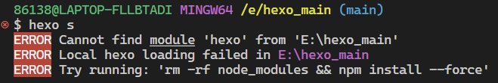

报错让我们尝试

rm -rf node_modules && npm install –force

这个没有作用主要是npm的问题无法下载，这里建议使用cnpm即

cnpm install –force

这下可以运行了

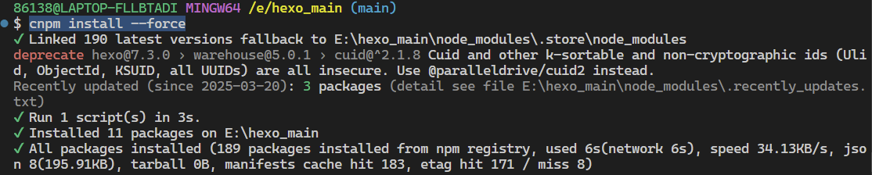

同时建议用cnpm安装 pug 以及 stylus 的渲染器

cnpm install hexo-renderer-pug hexo-renderer-stylus –save

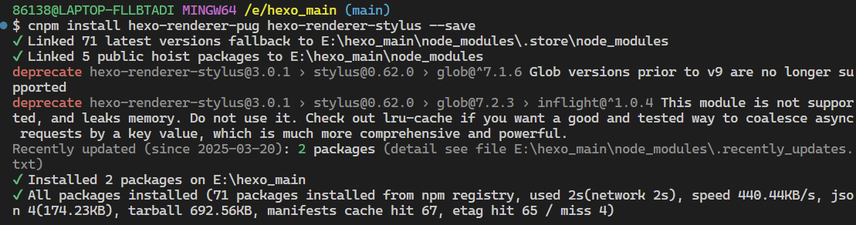

此时在预览本地网页就没有问题了